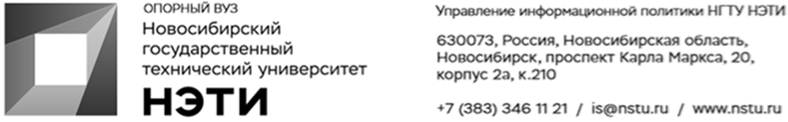
22 мая 2023 года
Пресс-анонс

НГТУ НЭТИ и еще пять университетов проведут выставку «Целевое обучение в вузах для промышленности»

Во вторник, 23 мая, НГТУ НЭТИ при поддержке министерства образования и министерства промышленности, торговли и развития предпринимательства Новосибирской области проведет выставку «Целевое обучение в вузах для промышленности».
Новосибирский государственный технический университет НЭТИ выступил инициатором выставки. К мероприятию присоединились ведущие вузы города: НГУ, СГУГиТ, СибГУТИ, СГУПС, СИБСТРИН. Также в выставке примут участие предприятия региона, военного и оборонно-промышленного комплекса России.
Абитуриенты и их родители, желающие узнать о целевом обучении, направлениях подготовки и преимуществах, а также найти компанию-заказчика, получат на выставке ответы на вопросы:
- всё о преимуществах и особенностях целевого обучения;
- как заключить договор на целевое обучение;
- где искать компанию-заказчика и когда это нужно начинать делать;
- какие предприятия заинтересованы в целевой подготовке студентов;
- в выпускниках каких программ нуждаются предприятия.
Дата: 23 мая 2023 г.
Время: 9:30—17:00
Место: ГПНТБ, ул. Восход, 15.
Выставка будет работать в течение дня, и можно выбрать удобное время для посещения.
И самое главное! Прямо здесь будет возможность заключить предварительный договор о целевом обучении.
Зарегистрироваться и узнать подробности о выставке «Целевое обучение в вузах для промышленности».
Справка: целевое обучение — это обучение на бюджетных местах (за счет государства) по программам высшего образования в интересах конкретной организации-заказчика. Такая форма обучения осуществляется на основании договора с заказчиком, который заинтересован в обучении студента по конкретному направлению подготовки и его последующем трудоустройстве. Преимущества целевого обучения: приоритетное зачисление на бюджетные места, отдельный конкурс, предусматривающий более низкий порог для поступления, дополнительные меры поддержки от предприятий-заказчиков, гарантированное трудоустройство.
_________________________________________________________
Для СМИ
Александр Сильченко, пресс-секретарь НГТУ НЭТИ, +7 996 382 61 19, silchenko@corp.nstu.ru
___________________________________________________________________
twitter.com/nstu_news  vk.com/nstu_vk | - nstu.ru/fotobank  - nstu.ru/video | nstu.ru/news  nstu.ru/pressreleases

